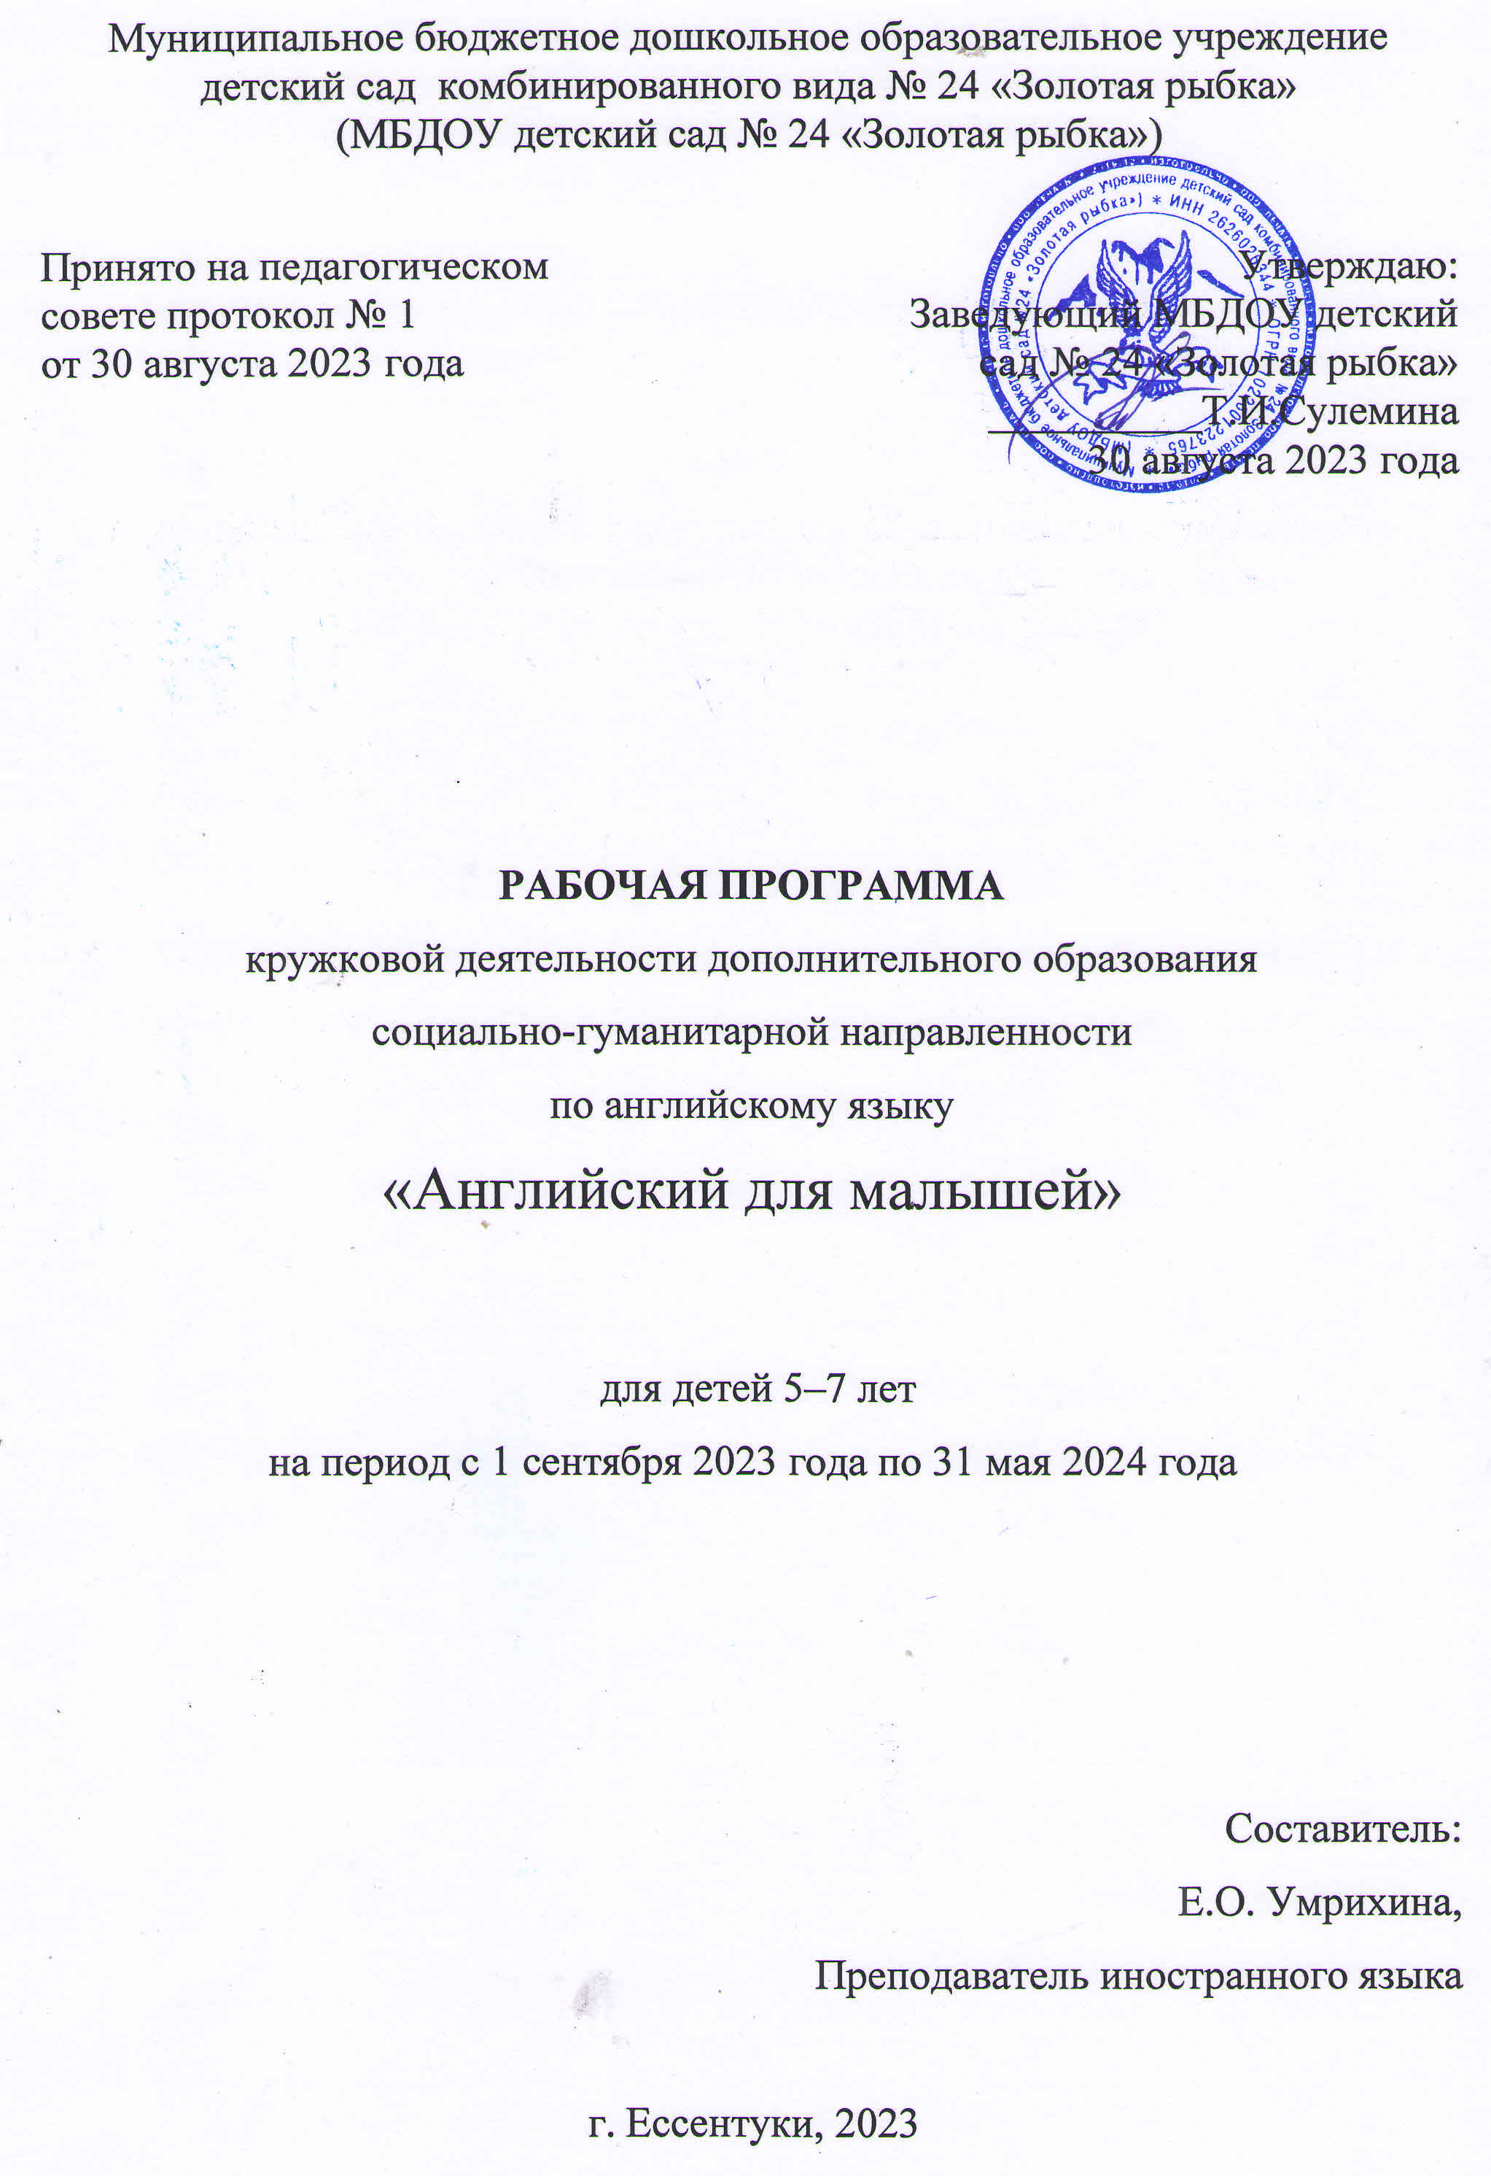

Оглавление
Раздел 1. | Целевой
1.1. | Пояснительная записка
 | Цель и задачи реализации рабочей программы
 | Принципы формирования рабочей программы
 | Значимые для разработки и реализации рабочей программы возрастные и индивидуальные особенности
1.2. | Планируемые результаты освоения программы
Раздел 2. | Содержательный
2.1. | Содержание рабочей программы
2.2. | Вариативные формы, способы, методы и средства реализации программы
2.3 | Тематическое планирование
2.4. | Взаимодействие с семьями
Раздел 3. | Организационный
3.1. | Режим работы кружка
3.2. | Традиционные праздники, развлечения и события
3.3. | Описание материально-технического обеспечения программы
3.4 | Список литературы

Раздел 1. Целевой
1.1. Пояснительная записка
Настоящая дополнительная общеразвивающая программа по английскому языку разработана в соответствии с:
1. Федеральным законом «Об образовании в РФ» от 27 декабря 2012 г., 2. Приказом Министерства образования и науки Российской Федерации (от 17 октября 2013 г. N 1155 г. Москва «Об утверждении федерального государственного образовательного стандарта дошкольного образования».
3. Санитарно-эпидемиологическими требованиями к устройству, содержанию и организации режима работы дошкольных образовательных организаций, СанПиН 2.4.1.3049-13, утверждёнными Постановлением Главного государственного санитарного врача Российской Федерации от 15 мая 2013 г.
4. Приказа Министерства образования и науки Российской Федерации от 17 октября 2013 г. № 1155 «О введении ФГОС ДО»
В соответствии с Федеральным государственным образовательным стандартом дошкольного образования обучение детей английскому языку в дошкольном образовательном учреждении может осуществляться либо в рамках основной образовательной программы — в ее части, формируемой участниками образовательных отношений, либо в рамках оказания дополнительных образовательных услуг. Таким образом, обучение английскому языку дошкольников преследует цели целостного и всестороннего развития личности ребенка, не ограничиваясь формированием у детей коммуникативной компетенции и не выделяя обучение иностранному языку в качестве ведущей цели или доминирующей задачи.
При этом объем усваиваемых дошкольниками знаний иностранного языка регламентируется лишь частично и в значительной мере определяется участниками отношений в сфере образования ребенка с учетом педагогической целесообразности. Обучение английскому языку в дошкольном возрасте в соответствии с Законом об образовании направлено на формирование личности обучающегося дошкольника, развитие его индивидуальных способностей, положительной мотивации и начальных умений учиться.
Цель: обучение дошкольников иностранному языку должно быть коммуникативно направленным. Дети должны уметь использовать изученный лексико-грамматический материал в естественных ситуациях общения. Этой цели служат все структуры для понимания и говорения, а также рифмовки и песенки, предназначенные для наиболее продуктивного усвоения изучаемого материала.
Задачи:
Обучающие:
- создание исходной базы для развития речевых способностей;
- формирование навыков и умений самостоятельного решения, простейших - коммуникативно-познавательных задач в устной речи;
- расширение с помощью английского языка представлений ребенка об окружающем их мире и о языке как средствах познания и общения.
Развивающие:
- развитие их восприятия, внимания, языковой памяти, воображения, интуитивного и логического мышления;
- развитие речевой культуры, а также культуры общения;
- развитие творческих способностей дошкольников в различных областях с использованием иностранного языка.
Воспитательные:
- воспитание у детей устойчивого интереса к изучению нового языка;
- воспитание у дошкольников желания и умения войти в мир иной культуры.
Мотивационные:
- создать атмосферу доброжелательности и комфортности на занятиях,
- создать ситуацию успеха у ребенка.
Оздоровительные:
- развивать координацию движений, реакции, умения ориентироваться в пространстве и мелкой моторики руки через развивающие игры.
Основной вид деятельности – английский язык.
Принципы формирования рабочей программы.
- уважение к ребенку, к процессу и результатам его деятельности в сочетании с разумной требовательностью;
- комплексный подход при разработке занятий;
- систематичность и последовательность занятий;
- вариативность содержания и форм приведения занятий;
- наглядность;
- адекватность требований и нагрузок, предъявляемых к ребенку в процессе занятий;
- постепенность (пошаговость) и систематичность в освоении и формировании школьно-значимых функций, следование от простых и доступных знаний к более сложным, комплексным;
- индивидуализация темпа работы - переход к новому этапу обучения только после полного освоения материала предыдущего этапа;
- повторность (цикличность повторения) материала, позволяющая формировать и закреплять механизмы реализации функции.

1.2. Планируемые результаты освоения программы
• В конце года дети знают:
- основные лексические единицы по темам программы
- принцип строения повествовательного предложения
- утвердительные и отрицательные формы высказывания
• В конце года дети могут:
- удерживать в памяти звуковые цепочки разной длины
- понимать с опорой на наглядность, жесты, эмоции содержание небольших стихов, песен, рифмовок, сказок, рассказов
- понимать установки по организации игры, занятия
- приветствовать кого-либо, отвечать на приветствие
- прощаться
- представиться или представить кого-либо
- поблагодарить
- пригласить к действию
- отвечать на вопросы (имя, возраст, что любит, что умеет делать)
- ответить на вопросы о названии, качестве, месторасположении предмета, животного
Раздел 2. Содержательный
2.1. Содержание деятельности (формы и методы)
Форма обучения – игровая, любое задание превратить в интересную и выполнимую для ребенка задачу. Каждое занятие эмоционально окрашено, по содержанию занятия подобраны стихи, песенки, загадки, рифмы.
Методы и приемы:
1. Работа над произношением
2. Работа с игрушкой
3. Работа с картинкой (описание картинки, подвижные игры, спокойные игры, творческие игры
4. Рассказ по картинке.
5. Изучение звуков
На протяжении всего обучения сохраняется единство форм и видов работ, при этом доминируют наглядность и образность, так как фраза воспринимается ребенком не как набор отдельных лексических единиц, а как блок, нечто единое, целое, образ.
2.2. Вариативные формы, способы, методы и средства реализации программы
При некоторых общих принципах и подходах к детям большое внимание в Программе уделяется развитию детской индивидуальности, учету темпа развития и деятельности каждого ребенка, его собственных предпочтений. В Программе больше времени дается для свободной деятельности детей по выбору. Однако это не просто время, когда дети представлены сами себе, а время работы воспитателя в выбранной детьми сфере деятельности.
Обучение английскому языку дошкольников имеет свои особенности, которые основываются на психофизиологическом развитии детей данного возраста. Психологи утверждают, что восприятие, память и внимание у дошкольников носят непроизвольный характер. Дети не умеют управлять своим восприятием, не могут самостоятельно анализировать тот или иной предмет. Для детской памяти характерна исключительная фотографичность, но при этом дошкольник не заботится о том, чтобы все, что он воспринимает, мог припомнить впоследствии. Характерной особенностью внимания ребенка является то, что оно вызывается внешне привлекательными предметами. Сосредоточенным внимание остается до тех пор, пока сохраняется интерес к воспринимаемым объектам. Многие основополагающие речевые навыки и умения еще не доступны детям дошкольного возраста. Это приводит к тому, что дети дошкольного возраста не могут выстраивать усложненные логические цепочки, заменять слова в однотипных фразах, воспринимать фразу как набор лексических единиц и т. д. Поэтому, обучение должно строиться с учетом этих особенностей и существенно отличаться от обучения в начальной школе.

2.3. Тематическое планирование
Месяц | №  урока | Тема занятия | Содержание занятия
Сентябрь | 1 | Знакомство с Мистером Язычком. | Фонетическая зарядка-сказка.
Сентябрь | 2 | Приветствие и знакомство. Структура: Hello! I am… | Знакомство. Ознакомление с репликами приветствия и прощания.
Сентябрь | 3 | Игрушки: a car, a doll, a ball, a mouse, teddy. | Рифмовка «Teddy bear»
Октябрь | 4 | Моя любимая игрушка. Структура: I like… | Рифмовка “This is a doll”.
Октябрь | 5 | Цвета: red, blue, green, yellow. | тренировка ЛМ посредством игры «Светофор»
Октябрь | 6 | Цвета: orange, pink, black, white. | Составление монолога, микродиалоги «What’s colour?»
Октябрь | 7 | Размер: big, little. | Игра «Угадай какой…»
Ноябрь | 8 | Числительные от 1 до 5. | Отработка числительных в микродиалогах
Ноябрь | 9 | Числительные от 6до10. | Рифмовки с числительными
Ноябрь | 10 | Семья: a mother, a father, a sister, a brother. | Названия членов семьи. Личные местоимения.
Ноябрь | 11 | Моя семья. Структура: I have… | Описание картинок.
Декабрь | 12 | Моя семья. Диалоги и монологи. | Рассказ о своей семье.
Декабрь | 13 | Праздники. Новый год. | История праздников, Christmas, Easter, New Year, Birthday.
Декабрь | 14 | Рождество. | песенный материал, инсценировки, проведение праздников.
Декабрь | 15 | Открытое занятие. | Инсценировка для родителей «Рождество»
Февраль | 16 | Домашние животные: a cat, a dog, a horse, a duck, a cow. | Игра: “Who lives in the house?”, сценка «Теремок».
Февраль | 17 | Дикие животные: а fox, a bear, a crocodile, a lion. | Дети отвечают на вопросы в игре “Show me a…”, показывают и называют животное по картинке.
 | 18 | Мой питомец. | Стихотворения “Who are you?”, “A cat and a mouse”.
 | 19 | Команды: run, jump, swim, fly, hop. | Что животные умеют делать: a bird can fly, a frog can jump и т.п.
Март | 20 | Команды. Структура: I can… | Игра «Зоопарк».
Март | 21 | Части тела: a head, a face, a nose, ears, eyes. | Описание инопланетянина
Март | 22 | Части тела: hands, legs. | Рифмовки о частях тела
Март | 23 | Профессии: a doctor, a pilot, an engineer, a businessman, a driver. | Названия профессий.Игра «Поймай и скажи»
Апрель | 24 | Профессии моих родителей. | Рассказ «А мой папа…»
Апрель | 25 | Еда. Фрукты: an apple, a plum, a lemon. | Игра «Съедобное - несъедобное»
Апрель | 26 | Еда: a cake, a sweet, an ice-cream. | Игра «Магазин».
Апрель | 27 | Еда: диалоги этикетного характера | Инсценировки диалогов
Май | 28 | Школьные принадлежности: a book, a pen, a pencil, a bag. | Игра «Бюро находок»
Май | 29 | Школьные принадлежности: a pencil-box, a map. | Диалоги «На уроке»
Май | 30 | Открытое итоговое занятие. | Спектакль для родителей.

2.4. Взаимодействие с семьями
Первым и решающим условием положительного направления взаимодействия являются доверительные отношения. Контакт должен строиться таким образом, чтобы у родителей возник интерес к процессу воспитания и обучения, потребность добиться успеха, уверенность в своих силах.
 | Формы работы | Цели работы | Наглядная информация
сентябрь | 1. Педагогические беседы  «Памятки для родителей».  2. Анкетирование с целью выявления запросов и потребностей родителей при обучении иностранному языку. | 1. Ознакомить родителей с новой технологией и программой обучения, которая способствует развитию памяти, мышления, речи.  2. Выяснить потребности и пожелания родителей к проведению занятий по иностранному языку. | Информационный стенд «Особенности обучения английскому языку детей 3-5 лет».
октябрь | Родительской собрание: «Вопрос-ответ, по результатам анкетирования». | Ответить на вопросы, интересующие родителей, сделать сообщение по результатам анкетирования. | Папка передвижка «Обучение английскому детей: когда начинать?»
ноябрь | Книга-алфавит «Достопримечательности Англии». | Организовать сбор материала для книги, вызвать интерес и желание к совместной деятельности, воспитывать сплочение, коммуникабельность. | Газета «Достопримечательности Англии».
декабрь | 1. Круглый стол для родителей  «Как научить ребенка говорить по-английски».  2. Конкурс «Рождественская открытка». | 1. Провести семейный клуб в форме круглого стола. Выяснить – могут ли родители заниматься дома иностранным языком с ребенком. Поделиться приемами и методами работы.  2. Прививать интерес к стране изучаемого языка, к традициям и обычаям празднования Рождества в других странах. | 1. Книжки-малышки «Английские пятиминутки»  2. Выставка работ, благодарность родителям за активное участие в мероприятии.
Январь | 1. «Билингвальные семьи: как ребенок учит два языка с рождения».  2. Консультация «Совершенствуем мамин английский». | 1. Продолжать знакомить с приемами и методами работы с детьми.  2. Помочь родителям организовать работу с детьми в домашних условиях. | Книжка – передвижка:  «Чем занять ребенка и чем заняться с ребенком в плохую погоду?»
Февраль | 1.Консультация для родителей «Английский в повседневной жизни».  2. День Святого Валентина. Интересуемся традициями других стран. Конкурс «Валентинок». | 1. Привлечь родителей к совместному с детьми изучению иностранного языка, вызвать интерес.  2. Прививать интерес к стране изучаемого языка, к традициям и обычаям других стран. | 1. Папка-передвижка «Английский пятиминутки»  2. Информационный стенд на тему «12 способов организации занятий английским дома».
Март | Круглый стол на тему «Когда пропадает интерес к занятиям». Обмен опытом. | Рассказать родителям о типичных ошибках, которые они допускают при самостоятельном обучении ребенка иностранному языку. | Папка-передвижка «Типичные ошибки родителей».
Апрель | 1. Консультация «7 английских игр с раскрасками».  2. Приобщаем детей к литературе англоговорящих стран. Конкурс рисунков «Английские сказки». | 1. Познакомить родителей с играми по раскрашиванию на английском языке.  2. Прививать интерес к стране изучаемого языка, литературе. | Папка передвижка«7 английских игр с раскрасками».  Выставка рисунков
Май | «Новые технологии в воспитании и развитии ребенка» - консультация. | Познакомить родителей с Интернет-ресурсами, помогающими освоить иностранный язык дома. | Папка-передвижка «Интернет-ресурсы –детские сайты для изучения иностранного языка».

Раздел 3. Организационный
3.1. Режим работы кружка
Рабочая программа предполагает проведение двух занятий в неделю во вторую половину дня. Продолжительность занятия: 25 мин — старшая группа, 30 мин — подготовительная группа. Общее количество учебных занятий в год — 72.
3.2. Традиционные праздники, развлечения и события.
Игровой компонент – неотъемлемая часть обучения воспитанников. На протяжении всего периода обучения для воспитанников проводятся тематические мероприятия, праздники и пр.
Наименование мероприятия | Сроки проведения
Инсценировка для родителей «Рож-дество» | декабрь
Спектакль для родителей. | май

3.3. Описание материально-технического обеспечения программы.
-помещение с удобными рабочими местами;
-методическое и техническое обеспечение;
-качественная подготовка к занятиям;
-профессиональное мастерство педагога.
Каждое занятие начинается с фонетической зарядки на закрепление звуков. Упражнения проводятся с использованием зеркальца. Также в начале занятия дети разучивают английские песни. Это позволяет обозначить начало урока и погрузить ребенка в англоязычную среду. Уровень сложности и объем лексики песен зависит от темы и уровня знаний детей, используется принцип движения от простого к более сложному.
Игры, работа с карточками, собирание мозаик, домино, лото направлены на запоминание лексики на определенную тему, творческие задания направлены на закрепление опорной лексики.
После знакомства с опорной лексикой английского языка выполняются творческие задания на ее закрепление:
• раскрашивание;
• рисование;
• аппликации;
• бумагопластика;
• лепка из пластилина;
В качестве дополнительного материала привлекаются специальные учебные мультфильмы. Данный вид работы всегда вызывает позитивный настрой детей и является средством повышения мотивации в изучении языка.
Изучение основ грамматики английского языка для дошкольников происходит в процессе изучения лексики:
• множественное число
• повелительное наклонение (выполнение команд: show me, stand up, sit down, give me, jump etc.),
• вопросы и ответы в Present Simple
• модальные глаголы can, must

3.4. Список литературы:
Методическая литература

1. Английский для самых маленьких под ред Н.А. Бонк, Шишкова И.А, Вербовская М.Е.
2. УМК, Как детишек нам учить по-английски говорить, Дольникова Р.А., Фрибус Л.Г., СПб., КАРО, 2002.
3. Иностранные языки в школе, 1990–2013, НМЖ Москва.
4. УМК English-1 Верещагина И.Н. М. Просвещение, 2001.
5. Большой словарь Диснея, Walt Disney Production, 1996.
6. Enjoy English, Н.Роуеll, Титул, Обнинск, 1997.
7. Welcome, E. Gray, V. Evans, Express Publishing, 2001 (c карточками).
8. Letter fun, E. Gray, V. Evans, Express Publishing, 2001.
9.Английский в рифмах, Лосева С.В.,М.,1993.
10. “Happy English” лото.
11. Учебный набор цифр, букв и знаков с магнитным креплением.
12.Занимательный английский для детей, Кулиш В.Г., Сталкер, 2001.
13.Английский для малышей, Конышева А.В., С-П, 2003.
14.Веселые грамматические рифмовки, Фурсенко В.С., М-2001.

